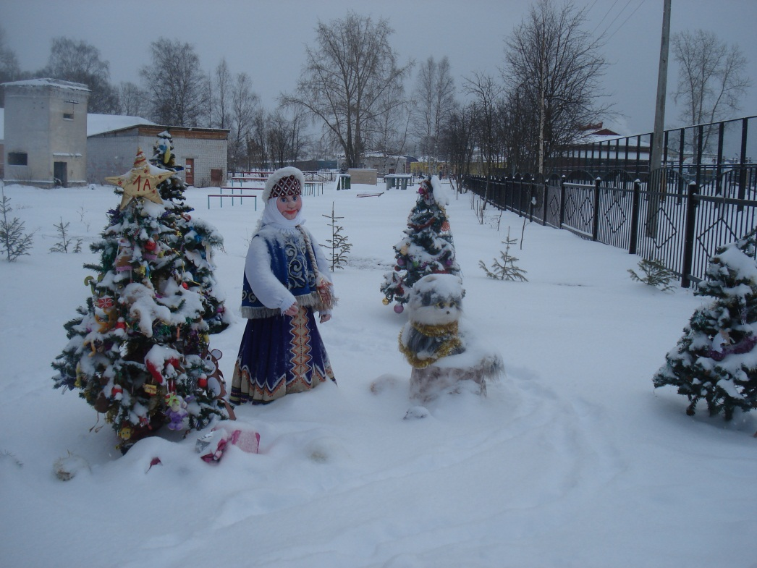
Посетили страну сказки «Серебряное копытце»
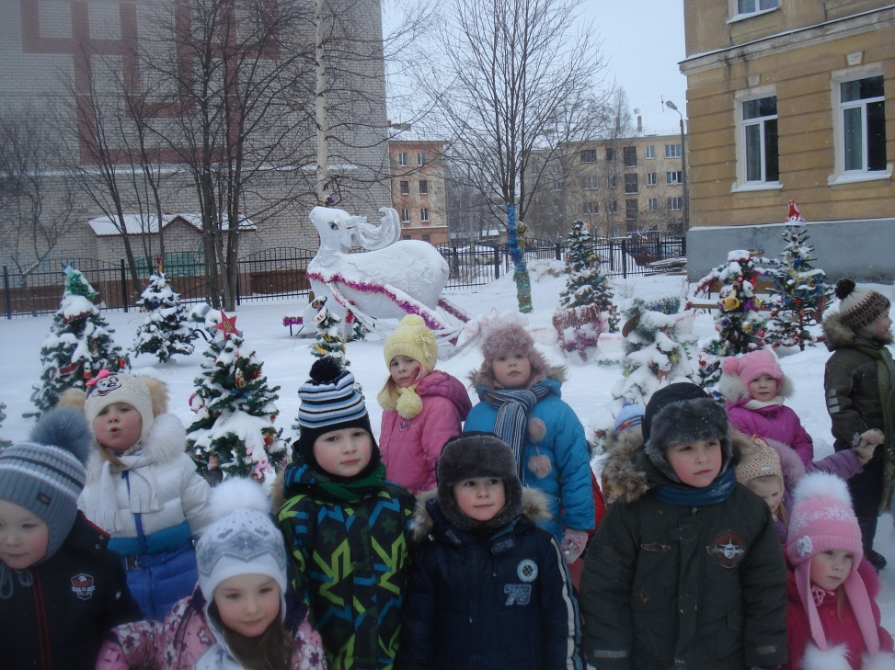

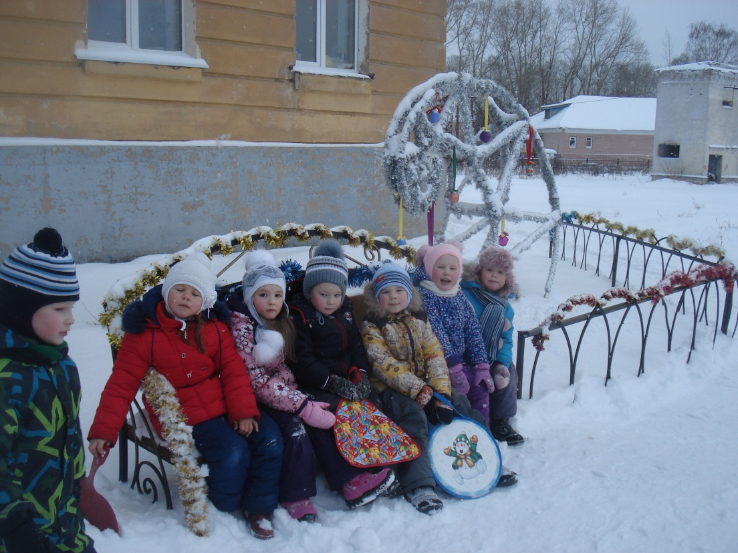

«Так и стали жить вместе дед Кокованя,
сиротка Даренка да кошка Муренка.
Жили-поживали, добра много не наживали,
а на житье не плакались, и у всякого дело было.»

